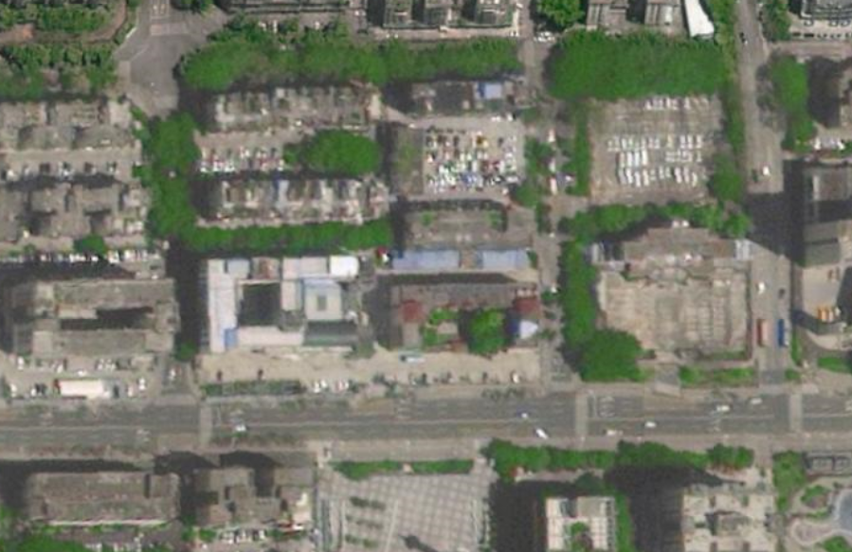
项目位置
梅东五路
梅东一路
梅东三路
梅东一路
梅林路

